Отчёт по лабораторной работе 8
Настройка SMTP-сервера
Новичков Максим
Содержание
1
Цель работы
Приобретение практических навыков по установке и конфигурированию SMTP
сервера.
2
Выполнение работы
2.1
Установка и первичная настройка почтового сервера Postfix
2.1.1 Установка необходимых пакетов
Для работы почтового сервера были установлены основные компоненты:
Postfix и утилита s-nail, предназначенная для отправки сообщений из
командной строки.
Установка выполнялась при помощи менеджера пакетов dnf.
После завершения транзакции в системе появились пакеты:
-
-
-
postfix-2:3.8.5-8.el10.x86_64
postfix-lmdb-2:3.8.5-8.el10.x86_64
s-nail-14.9.24-12.el10.x86_64
2.1.2 Настройка межсетевого экрана
Для обеспечения корректной работы службы SMTP были внесены
соответствующие изменения в правила firewalld.
Сервис был временно и постоянно добавлен в список разрешённых, после
чего был проверен текущий перечень активных служб.
В результате в списке появился smtp, что подтверждает успешное добавление
правила.
2.1.3 Восстановление контекстов SELinux
Для корректного функционирования службы были восстановлены контексты
безопасности, затронутые при установке.
2.1.4 Запуск и автозагрузка службы Postfix
Служба Postfix была добавлена в автозагрузку и запущена вручную.
После этого в каталоге /etc/systemd/system/multi-user.target.wants/ появился

символический линк на файл postfix.service, указывающий на
/usr/lib/systemd/system/postfix.service.
Рис. 1: Установка и запуск Postfix
2.2
Изменение параметров Postfix с помощью postconf
2.2.1 Просмотр и изменение конфигурации
Для первоначальной настройки почтового сервера Postfix использовалась
утилита postconf, позволяющая изменять параметры без прямого
редактирования файла main.cf.
На первом этапе был выведен полный список текущих параметров Postfix.
Затем отдельно проверены значения ключевых переменных myorigin и
mydomain.
По умолчанию myorigin имел значение $myhostname, а mydomain —
manovichkov.net.
Далее значение параметра myorigin было изменено на $mydomain, чтобы все
исходящие письма имели домен manovichkov.net.
После внесения изменений их корректность была проверена повторным
вызовом postconf myorigin.
2.2.2 Проверка и перезагрузка службы
С помощью команды postfix check была произведена проверка корректности
конфигурационного файла main.cf.
Ошибки не обнаружены, после чего конфигурация была перезагружена с
помощью systemctl reload postfix.service.
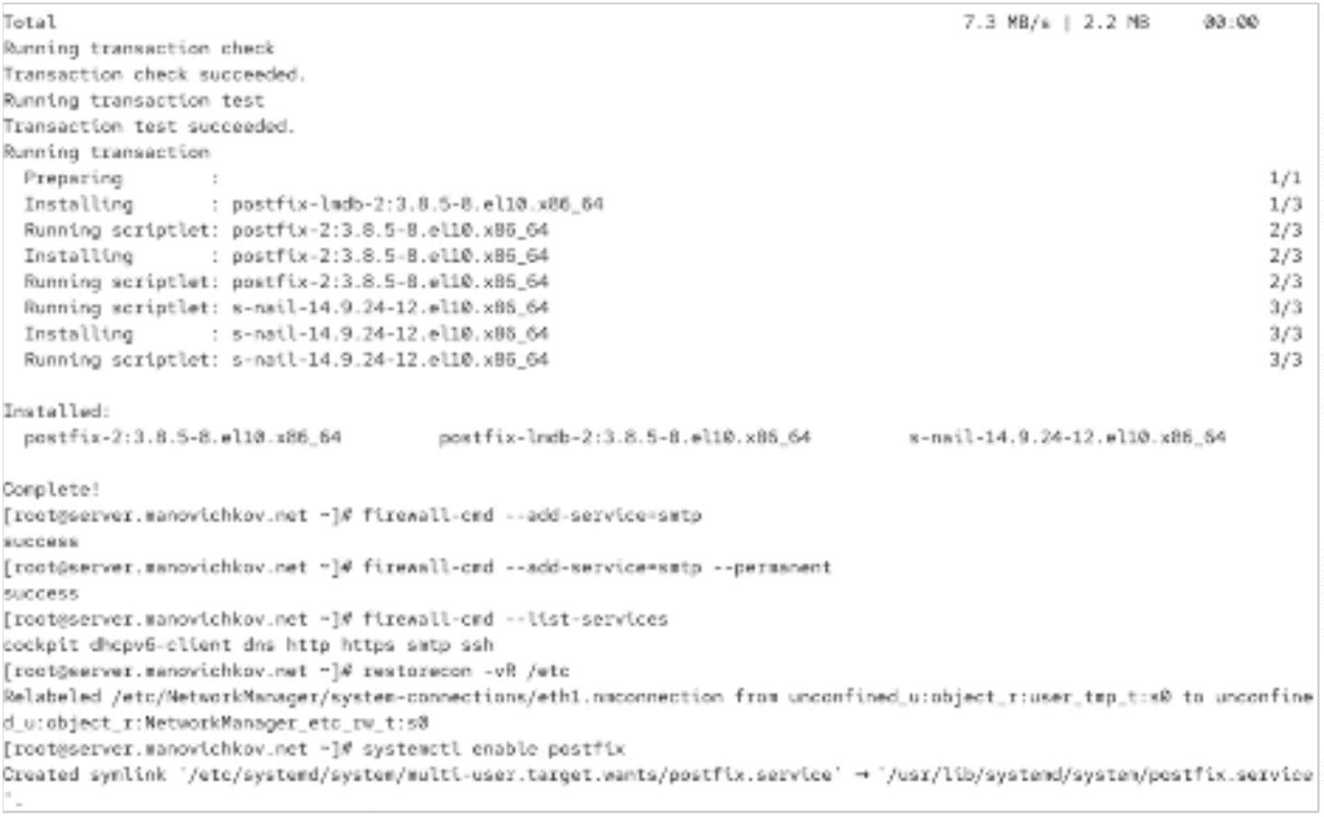

2.2.3 Просмотр изменённых параметров
Командой postconf -n был выведен перечень всех параметров, значения
которых отличаются от настроек по умолчанию.
Среди них указаны пути к основным директориям, параметры сетевых
интерфейсов, сертификатов, а также уровень безопасности TLS.
Рис. 2: Просмотр конфигурации Postfix
2.2.4 Настройка сетевых параметров
Для исключения поддержки IPv6 и работы только с IPv4 были изменены
параметры сетевых интерфейсов.
Изначально переменная inet_interfaces имела значение localhost.
Попытка задать ipv4 вызвала ошибку конфигурации, поэтому в итоге значение
было возвращено к all, а параметр inet_protocols изменён на ipv4.
После этого проверка конфигурации (postfix check) завершилась успешно, и
служба была перезагружена.
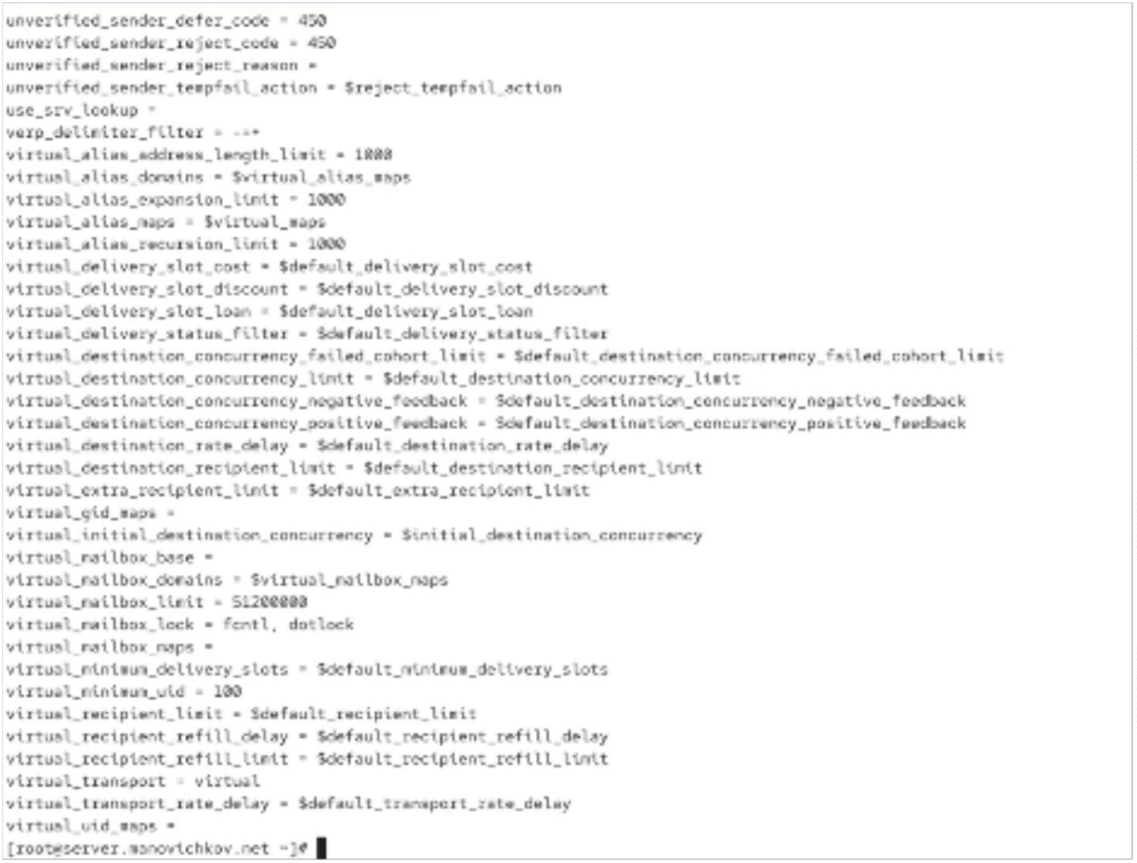

2.3
Проверка работы почтового сервера Postfix
2.3.1 Отправка и получение письма на сервере
На сервере server.manovichkov.net под учётной записью пользователя было
отправлено тестовое сообщение с помощью утилиты mail.
Отправка выполнялась командой, задающей тему письма test1 и адрес
получателя в формате user@server.user.net.
В логе почтовой системы (/var/log/maillog) видно, что сообщение было успешно
принято и доставлено в локальный почтовый ящик.
Ключевые строки лога:
-
-
status=sent (delivered to mailbox) — подтверждает успешную доставку;
relay=local — показывает, что сообщение обработано локально.
В каталоге /var/spool/mail/ появился файл пользователя с именем sabdullakhi,
содержащий отправленное письмо.
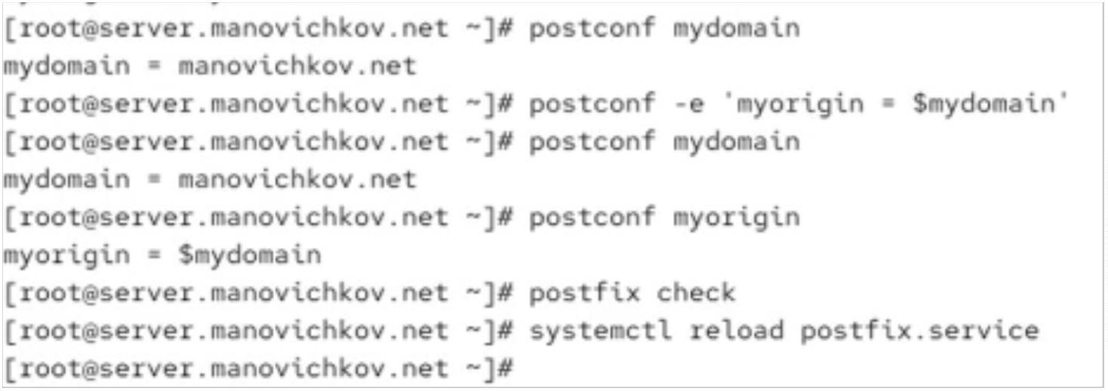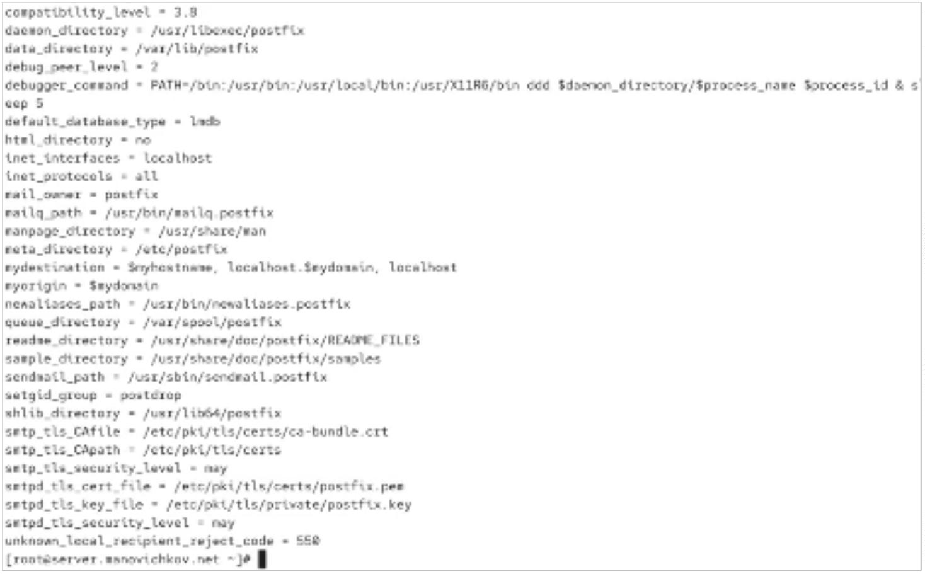

2.3.2 Установка и настройка Postfix на клиенте
На виртуальной машине client.manovichkov.net были установлены пакеты
postfix и s-nail.
Для обеспечения корректной работы Postfix в сетевой среде отключён
протокол IPv6, оставлен только IPv4.
Служба Postfix была добавлена в автозагрузку и запущена.
Рис. 3: Настройка Postfix на клиенте
2.3.3 Отправка письма с клиента на сервер
С клиента было отправлено второе письмо с темой test1 на адрес пользователя
sabdullakhi@server.manovichkov.net.
После выполнения команды письмо успешно доставлено на сервер, что
подтверждается записями в почтовом журнале.
Сервер принял соединение от IP-адреса клиента (192.168.1.30), обработал
сообщение и сохранил его в локальный почтовый ящик.
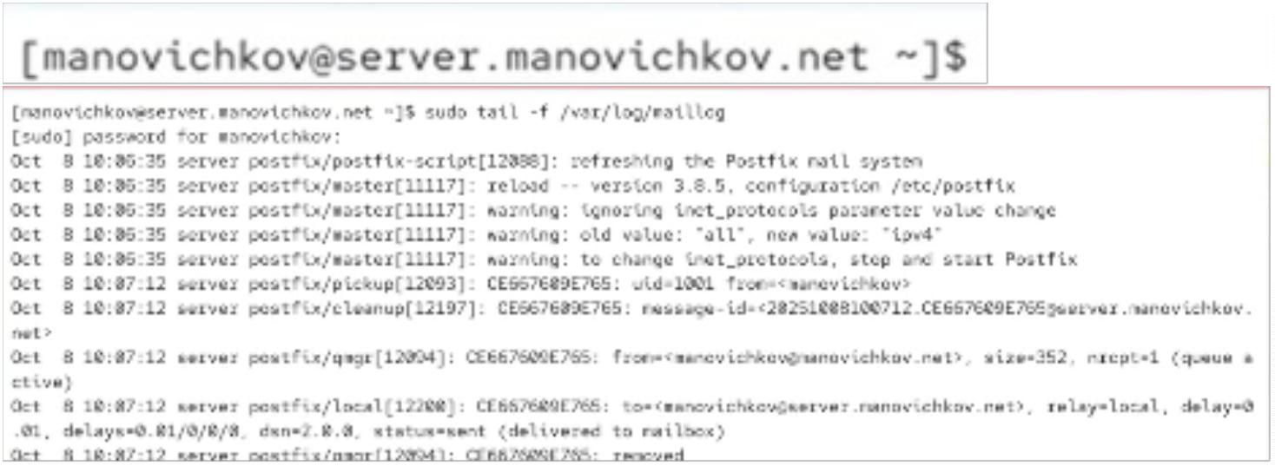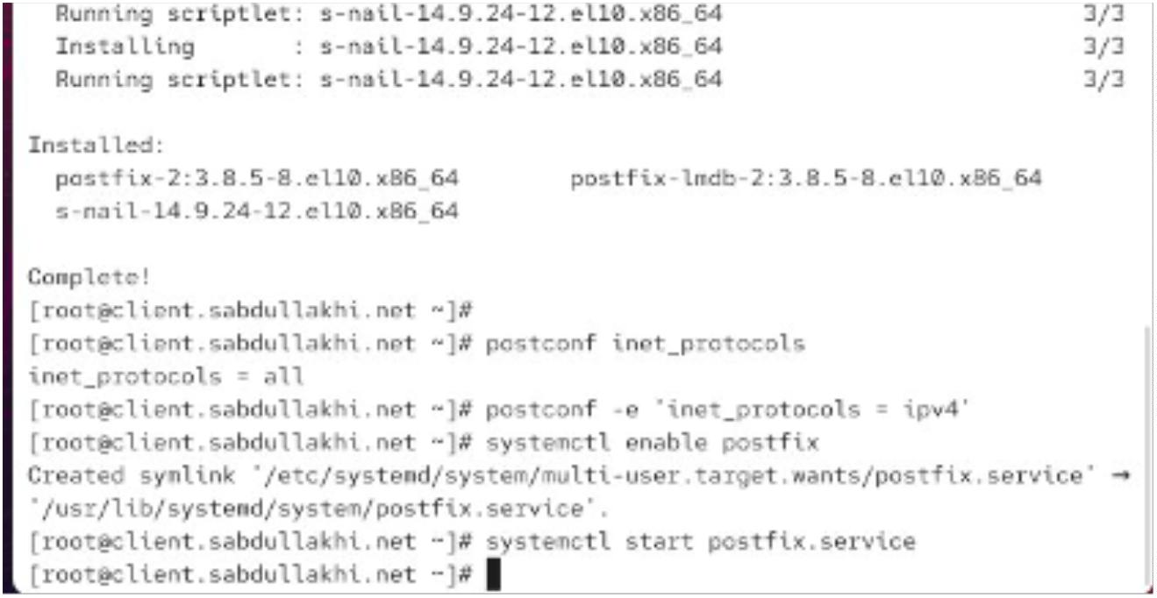

2.3.4 Разрешение пересылки сообщений между узлами сети
Для обеспечения взаимодействия узлов сети были изменены сетевые
параметры конфигурации Postfix.
В частности, были заданы значения:
-
-
inet_interfaces = all — прослушивание всех сетевых интерфейсов;
mynetworks = 127.0.0.0/8, 192.168.0.0/16 — разрешение приёма писем из
локальной и внутренней сети.
После внесения изменений конфигурация была проверена, перезагружена и
служба Postfix перезапущена.
Рис. 4: Настройка сетевых параметров Postfix на сервере
2.3.5 Повторная отправка письма с клиента
После обновления настроек с клиента было повторно отправлено сообщение с
темой test2.
Согласно логу сервера, сообщение было успешно доставлено, что
подтверждается строкой
status=sent (delivered to mailbox) в /var/log/maillog.
Рис. 5: Повторная отправка письма и успешная доставка
2.4
Конфигурация Postfix для работы с доменом manovichkov.net
2.4.1 Ошибка при доставке письма и анализ логов
На этапе отправки письма с клиента на доменный адрес
manovichkov@manovichkov.net в журнале почтового сервера были
зафиксированы ошибки доставки.
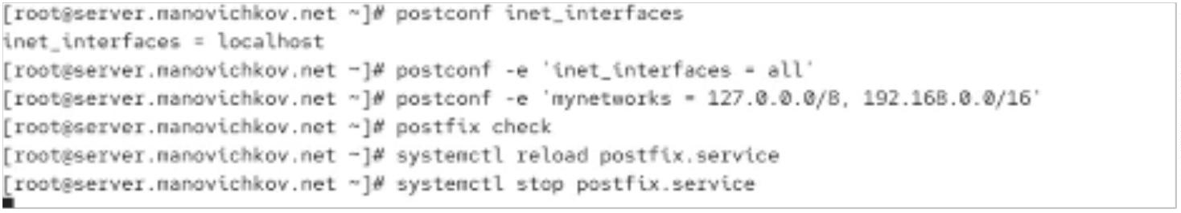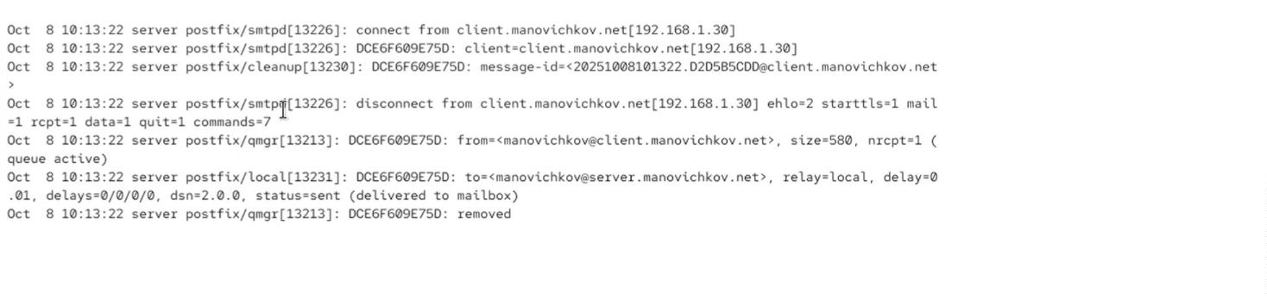

Из лога видно, что сервер пытался передать сообщение, но получил
уведомление об ошибке маршрутизации:
•
•
status=bounced (mail for manovichkov.net loops back to myself) — сообщение не
доставлено, так как сервер пытался отправить письмо самому себе.
status=deferred (connect to client.manovichkov.net[192.168.1.30]:25: No route to
host) — не удалось установить соединение с клиентом по порту 25.
Причиной являлось отсутствие корректно настроенной MX-записи для домена
и неправильная конфигурация параметра mydestination.
Рис. 6: Ошибка доставки и анализ логов Postfix
2.4.2 Настройка DNS-зон и добавление MX-записи
Для обеспечения маршрутизации писем на уровне домена в конфигурацию
DNS были добавлены MX-записи, указывающие на почтовый сервер
mail.manovichkov.net.
Файл прямой зоны manovichkov.net: - Добавлена строка MX 10
mail.manovichkov.net.
-
Определены записи A для всех узлов сети, включая server, ns, dhcp, www и mail, с
IP-адресом 192.168.1.1.
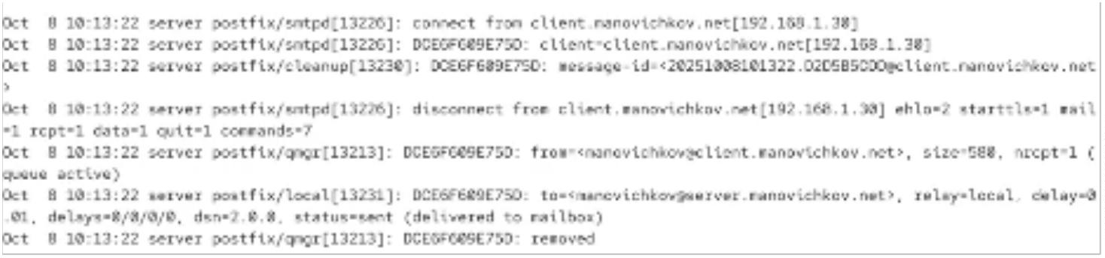

Рис. 7: Файл прямой DNS-зоны
Файл обратной зоны 192.168.1: - Добавлены PTR-записи для серверов и служб,
а также ссылка MX 10 mail.manovichkov.net. для маршрутизации почты по домену.
Рис. 8: Файл обратной DNS-зоны
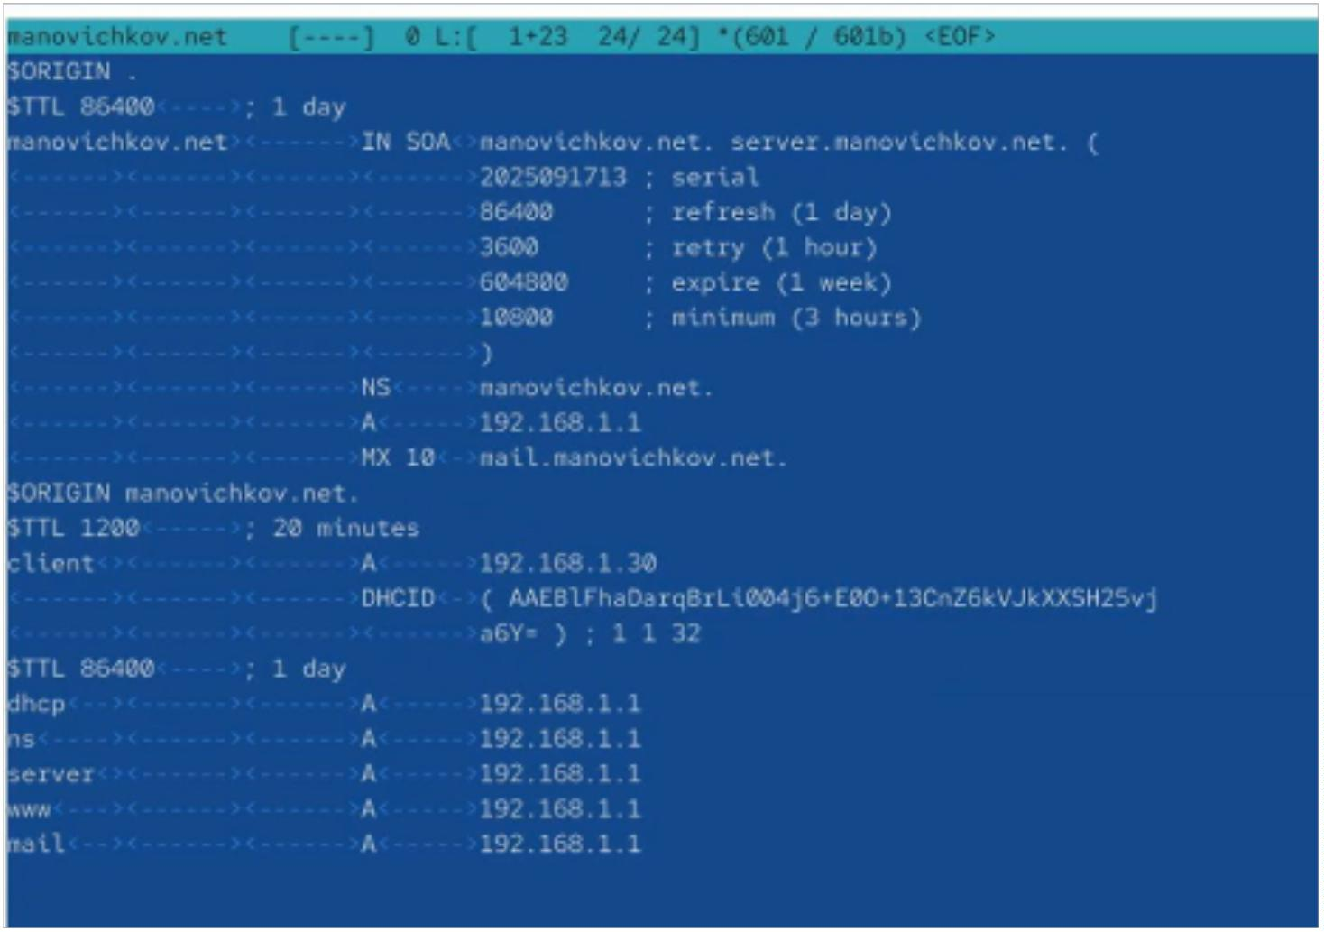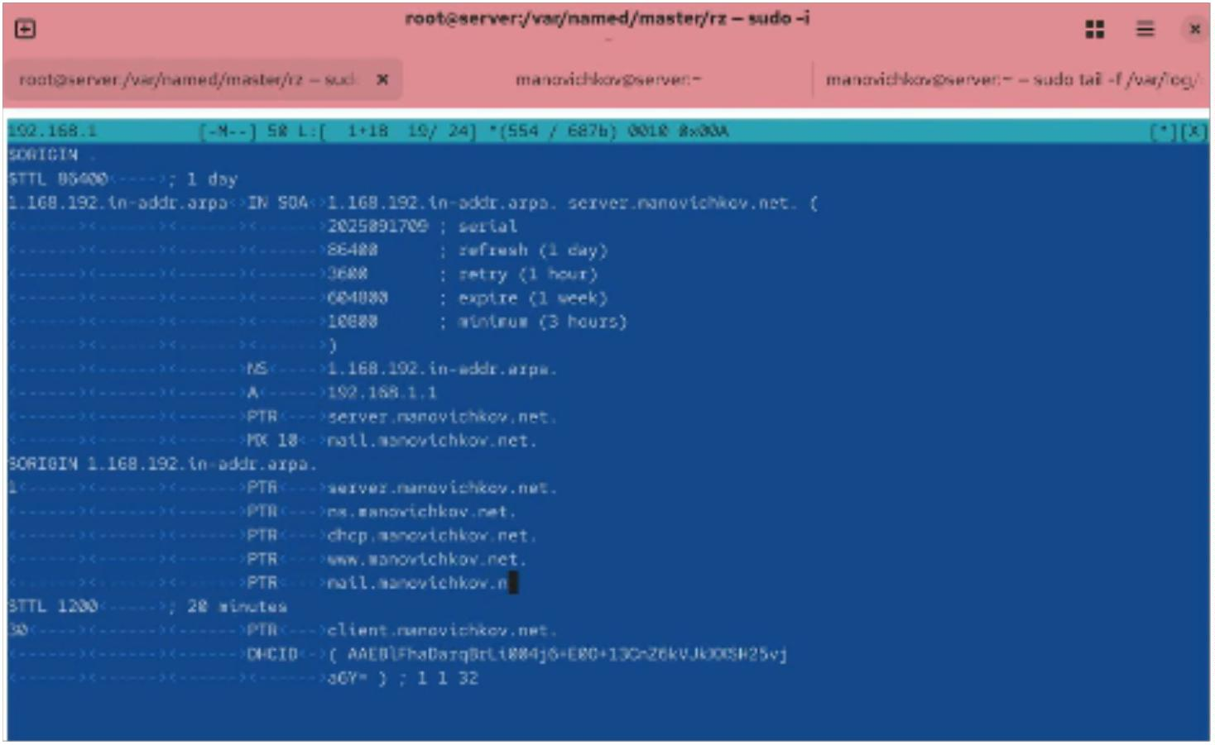

2.4.3 Изменение конфигурации Postfix
Для разрешения приёма писем на доменный адрес в Postfix был изменён
параметр mydestination, включающий все основные зоны:
mydestination = $myhostname, localhost.$mydomain, localhost, $mydomain
После внесения изменений были выполнены: - проверка конфигурации (postfix
check),
-
-
/
-
-
перезагрузка службы (systemctl reload postfix),
восстановление контекстов SELinux (restorecon -vR /etc, restorecon -vR
var/named/),
перезапуск службы DNS (systemctl restart named),
повторная отправка писем из очереди (postqueue -f).
Рис. 9: Обновление конфигурации и перезапуск служб
2.4.4 Успешная доставка почты после настройки
После корректировки DNS и параметров Postfix повторная отправка письма с
клиента прошла успешно.
В логах сервера подтверждено получение сообщения:
•
•
status=sent (delivered to mailbox) — письмо доставлено в локальный ящик;
relay=local — доставка осуществлена сервером server.manovichkov.net.
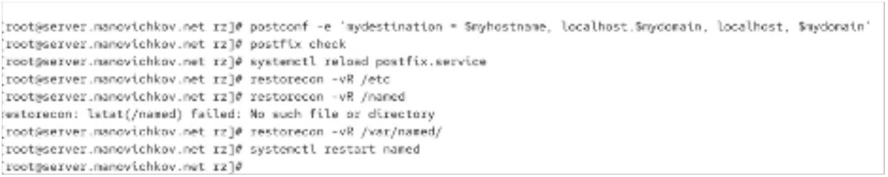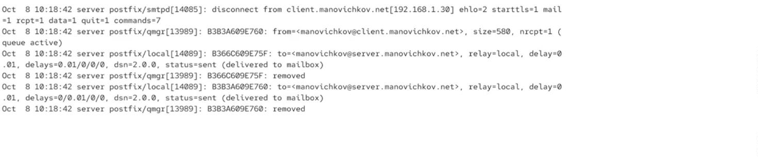

2.5
Внесение изменений в настройки внутреннего окружения
виртуальной машины
В каталоге /vagrant/provision/server/ был создан исполняемый сценарий mail.sh,
предназначенный для автоматической установки и настройки службы Postfix.
Файл был создан и наделён правами на выполнение следующими командами:
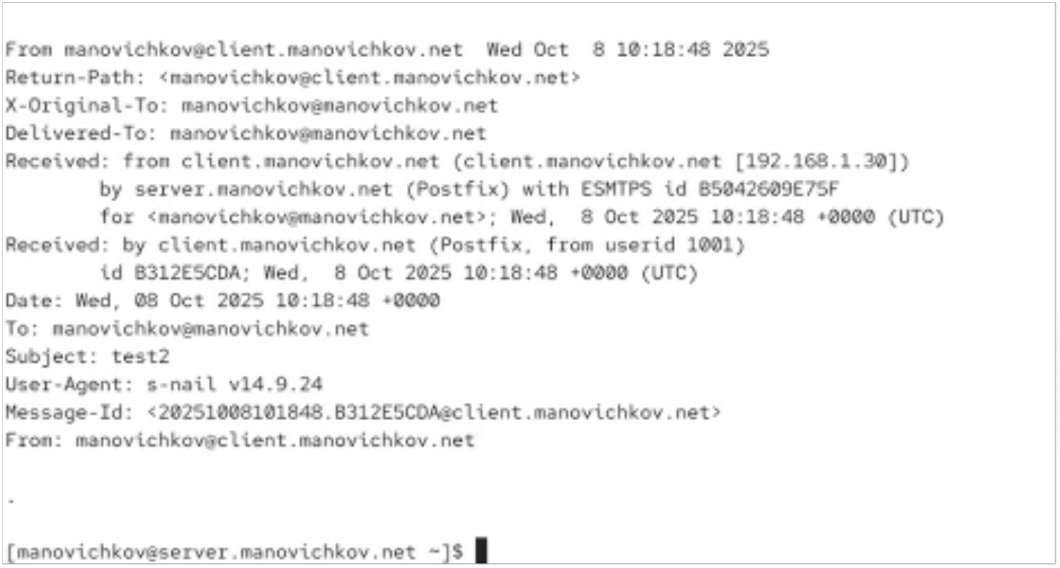

Рис. 10: Полный сценарий настройки Postfix
Для виртуальной машины client был создан сокращённый сценарий,
выполняющий только базовую установку и включение Postfix.
Он отключает IPv6, активирует службу и запускает её при старте системы:
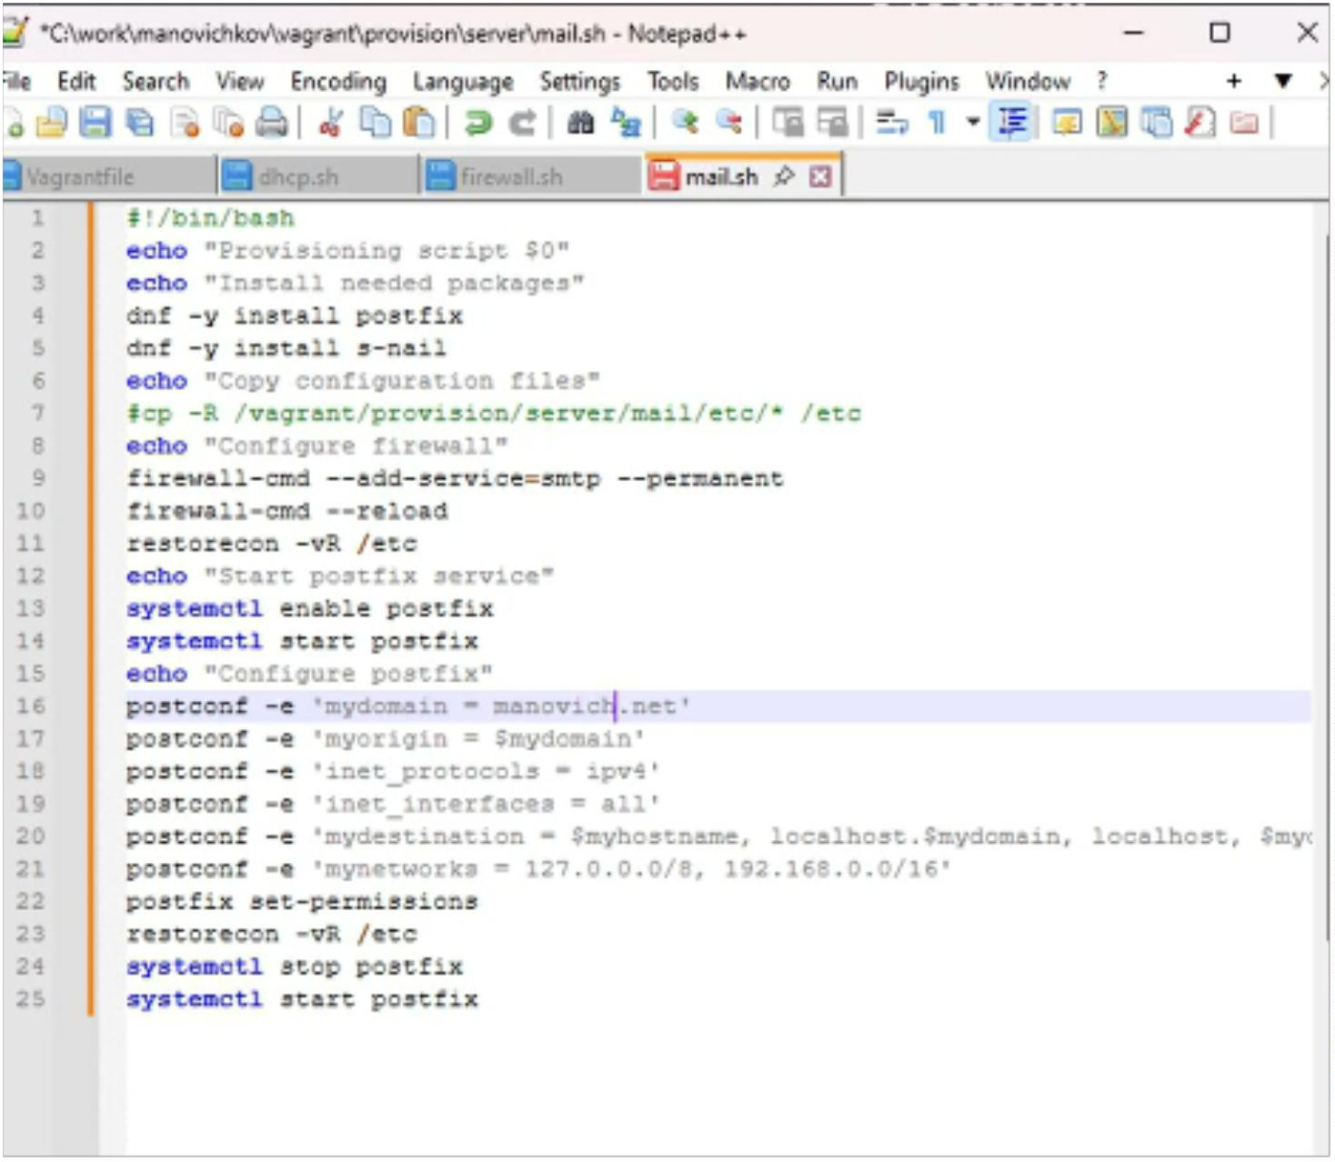

Рис. 11: Упрощённый сценарий для клиента
3
Вывод
В ходе выполнения работы был установлен и настроен почтовый сервер
Postfix на виртуальной машине server.manovichkov.net.
Были произведены установка необходимых пакетов, настройка межсетевого
экрана и восстановление контекстов SELinux.
С помощью утилиты postconf изменены ключевые параметры конфигурации:
myorigin, mydomain, inet_interfaces, inet_protocols, mynetworks, mydestination.
Проверена работоспособность почтового сервиса как в локальном режиме, так
и при передаче писем между клиентом и сервером по внутренней сети.
Дополнительно были добавлены MX-записи в DNS-зону домена manovichkov.net,
что позволило реализовать доставку почты по доменным именам.
4
Контрольные вопросы
1
. В каком каталоге и в каком файле следует смотреть конфигурацию
Postfix?
Основной конфигурационный файл Postfix находится по пути:
-
/etc/postfix/main.cf — основной файл настроек службы;
Дополнительно используется файл:
-
/etc/postfix/master.cf — определяет параметры запуска и взаимодействия
почтовых процессов.
2
. Каким образом можно проверить корректность синтаксиса в
конфигурационном файле Postfix?
Проверка выполняется командой:
-
postfix check — анализирует файлы конфигурации и сообщает об ошибках;
Также можно использовать просмотр текущих параметров:
-
postconf -n — выводит только изменённые от стандартных значения, что
помогает обнаружить некорректные записи.
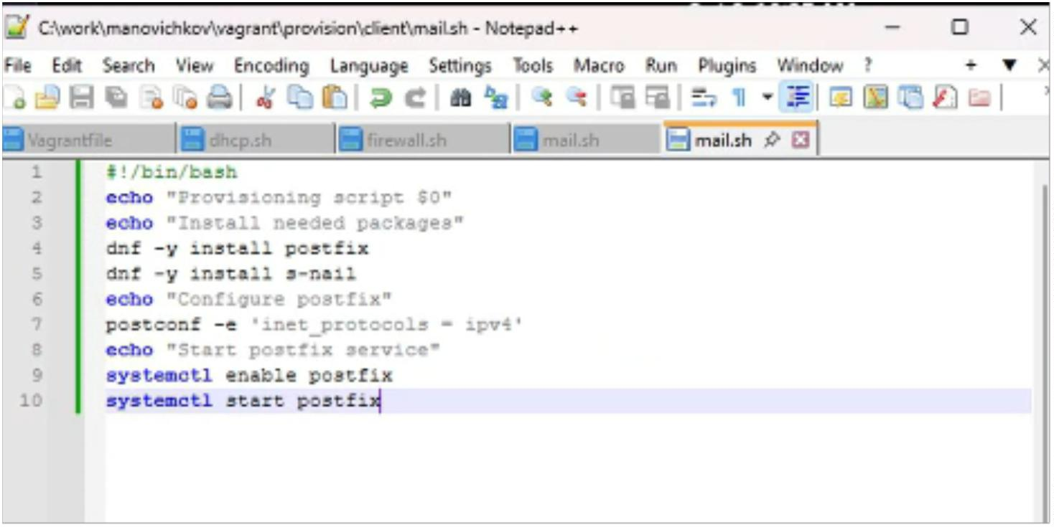

3
. В каких параметрах конфигурации Postfix требуется внести изменения
для настройки возможности отправки писем не на локальный хост, а на
доменные адреса?
Для организации почтового обмена с доменами необходимо скорректировать
следующие параметры:
-
-
-
-
mydomain — указывает доменное имя (например, sabdullakhi.net);
myorigin — определяет, от имени какого домена отправляются письма;
mydestination — задаёт список доменов, для которых сервер принимает почту;
mynetworks — определяет диапазоны адресов, которым разрешено
пересылать почту через сервер;
-
inet_interfaces — указывает, какие сетевые интерфейсы использует Postfix (all
или конкретные IP).
4
. Приведите примеры работы с утилитой mail по отправке письма,
просмотру имеющихся писем, удалению письма.
-
Отправка письма:
echo "Текст письма" | mail -s "Тема" user@domain.net
-
mail
-
в интерактивном режиме mail ввести номер письма.
-
в интерактивном режиме mail — команда d <номер_письма>, затем q для выхода
Просмотр полученных писем:
Просмотр конкретного письма:
Удаление письма:
с сохранением изменений.
5
-
. Приведите примеры работы с утилитой postqueue.
Просмотр очереди сообщений:
postqueue -p
-
Определение числа сообщений в очереди:
postqueue -p | grep -c "^[A-F0-9]"
-
postqueue -f
Отправка всех сообщений из очереди:
-
Удаление письма из очереди по ID:
postsuper -d <ID_письма>
-
Удаление всех сообщений из очереди:
postsuper -d ALL

